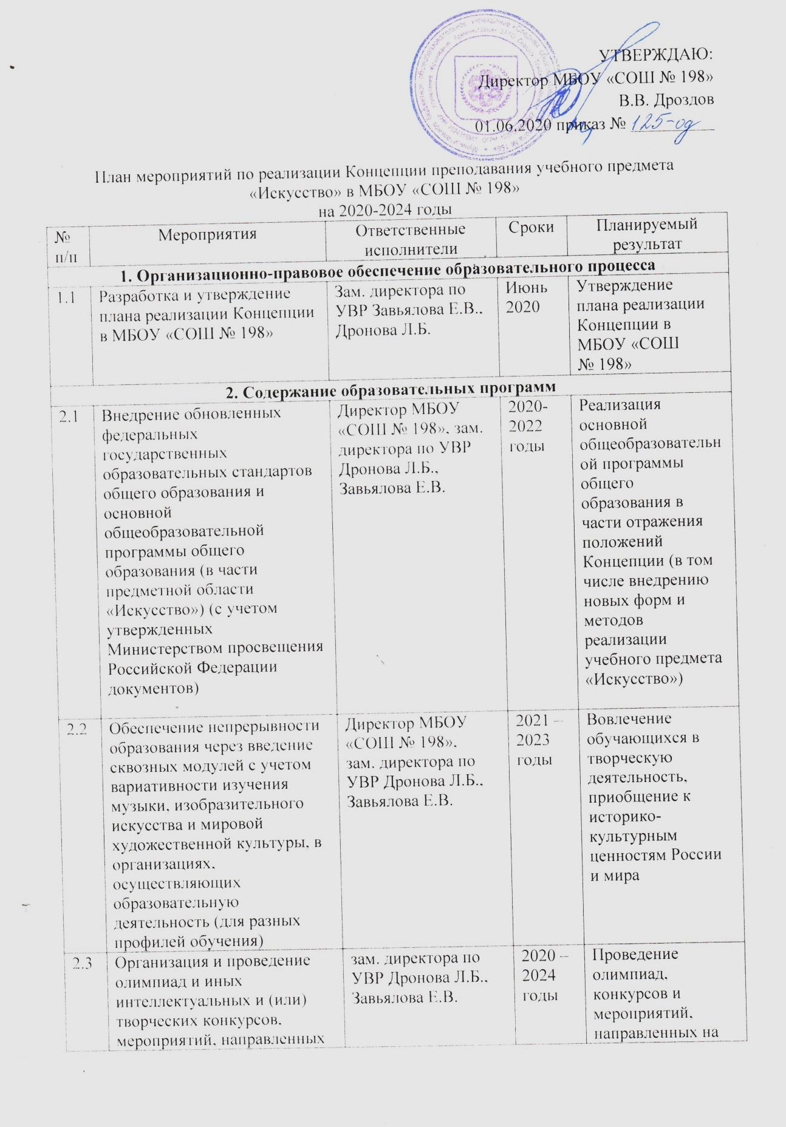

УтверждАЮ:
Директор МБОУ «СОШ № 198»
В.В. Дроздов
01.06.2020 приказ № __________

План мероприятий по реализации Концепции преподавания учебного предмета
«Искусство» в МБОУ «СОШ № 198»
на 2020-2024 годы
№ п/п | Мероприятия | Ответственные исполнители | Сроки | Планируемый результат
1. Организационно-правовое обеспечение образовательного процесса
1.1 | Разработка и утверждение плана реализации Концепции в МБОУ «СОШ № 198» | Зам. директора по УВР Завьялова Е.В., Дронова Л.Б. | Июнь 2020 | Утверждение  плана реализации Концепции в МБОУ «СОШ № 198»
2. Содержание образовательных программ
2.1 | Внедрение обновленных федеральных государственных образовательных стандартов общего образования и основной общеобразовательной программы общего образования (в части предметной области «Искусство») (с учетом утвержденных Министерством просвещения Российской Федерации документов) | Директор МБОУ «СОШ № 198», зам. директора по УВР Дронова Л.Б., Завьялова Е.В. | 2020-2022 годы | Реализация основной общеобразовательной программы общего образования в части отражения положений Концепции (в том числе внедрению новых форм и методов реализации учебного предмета «Искусство»)
2.2 | Обеспечение непрерывности образования через введение сквозных модулей с учетом вариативности изучения музыки, изобразительного искусства и мировой художественной культуры, в организациях, осуществляющих образовательную деятельность (для разных профилей обучения) | Директор МБОУ «СОШ № 198»,  зам. директора по УВР Дронова Л.Б., Завьялова Е.В. | 2021 – 2023 годы | Вовлечение обучающихся в творческую деятельность, приобщение к историко-культурным ценностям России и мира
2.3 | Организация и проведение олимпиад и иных интеллектуальных и (или) творческих конкурсов, мероприятий, направленных на развитие интеллектуальных и творческих способностей обучающихся.  Участие во Всероссийской олимпиаде школьников по предметной области «Искусство» и др. | зам. директора по УВР Дронова Л.Б., Завьялова Е.В. | 2020 – 2024 годы | Проведение олимпиад, конкурсов и мероприятий, направленных на развитие и повышение мотивации обучающихся по предметной области «Искусство».
3. Воспитание и социализация обучающихся
3.1 | Расширение участия обучающихся в общественно значимых, в том числе волонтерских социокультурных проектах | Заместитель директора по воспитательной работе | 2020 – 2024 годы | Увеличение количества обучающихся, практически использующих опыт творческой деятельности
3.2 | Обеспечение эффективной интеграции образовательной программы предметной области «Искусство» с программой воспитания и социализации обучающихся | Зам. директора по УВР,  заместитель директора по воспитательной работе | 2020 – 2023 годы | Интеграция образовательной программы предметной области «Искусство» с программой воспитания и социализации обучающихся
4. Обеспечение условий реализации образовательного процесса
4.1 | Материально-техническое обеспечение и комплектация кабинетов музыки, изобразительного искусства | Директор МБОУ «СОШ № 198» | 2020 – 2024 годы | Обновление материально-технической базы учебных кабинетов музыки, изобразительного искусства
5. Популяризация предметной области
5.1 | Участие в региональных мероприятиях просветительского и образовательного характера, направленных на повышение мотивации и качества обучения | зам. директора по УВР Дронова Л.Б., Завьялова Е.В. | 2020 – 2024 годы | Увеличение количества обучающихся, вовлеченных в мероприятия, направленные на формирование позитивного восприятия и опыта творческой деятельности

